4- ip aliasing IP aliasing es el nombre que recibe la asignación de varias direcciones IP de manera simultánea a un interfaz de red. En ciertas ocasiones es muy útil por ejemplo para que una máquina pueda estar conectada simultáneamente a dos subredes IP diferentes con una única tarjeta de red, o que un router sea capaz de enrutar entre diferentes subredes disponiendo solamente de un interfaz de red. Podemos hacerlo en linux con: #>ip addr add / dev label : Confecciona el siguiente escenario en virtualBox, donde: pc1: dirección IP 10.1.1.1/25 router por defecto: el que corresponda pc2: dirección IP 10.1.1.129/25 router por defecto: el que corresponda router1: direcciones IP interfaz con hub1: 10.1.1.126/25 y 10.1.1.254/25. Asigna la primera IP a la interfaz real y la segunda IP a una interfaz virtual. Recuerda activar el ip forwarding Verifica la conectividad entre pc1 y pc2. Mediante el comando ping determina el tiempo RTT entre ambas máquinas, y mediante el comando traceroute verifica que los paquetes entre pc1 y pc2 (en ambos sentidos) circulan vía el router.
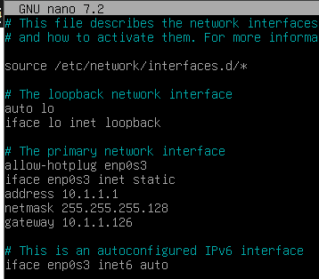
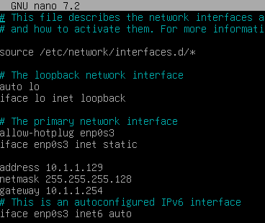
Configuracion de pc1 configuracion de pc2
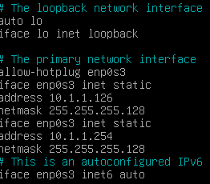
configuracion de ruter

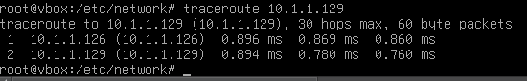
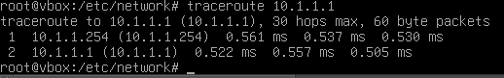
tracerout de pc1 a pc2 y pc2 a pc1

